极点极线高考试题汇编
椭圆极点和极线的定义与作图：已知椭圆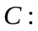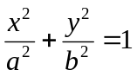（a＞b＞0），则称点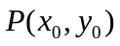和直线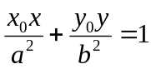为椭圆的一对极点和极线.极点和极线是成对出现的.
从定义我们共同思考和讨论几个问题并写下你的思考:
（1）若点在椭圆上，则其对应的极线是什么?
（2）椭圆的两个焦点对应的极线分别是什么?
（3）过椭圆外（上、内）任意一点，如何作出相应的极线？
如图，若点在曲线外，过点作两条割线依次交曲线于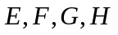且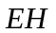与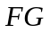交于，延长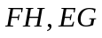交于点,则直线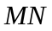即为点所对应的极线.
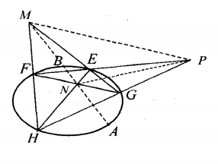
假设椭圆方程为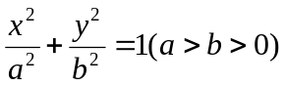.焦点与准线：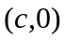点与直线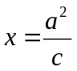；（2）点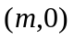与直线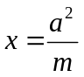.
1.（2020一卷）已知A、B分别为椭圆E：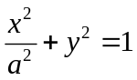（a>1）的左、右顶点，G为E的上顶点，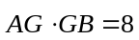，P为直线x=6上的动点，PA与E的另一交点为C，PB与E的另一交点为D．
（1）求E的方程；
（2）证明：直线CD过定点.
2.（2021.乙卷）已知抛物线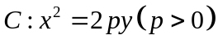的焦点为，且与圆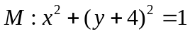上点的距离的最小值为．
（1）求；
（2）若点在上，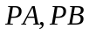是的两条切线，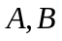是切点，求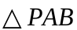面积的最大值．
3.(2019年高考数学课标Ⅲ卷理科)已知曲线C：y=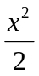，D为直线y=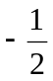上的动点，过D作C的两条切线，切点分别为A，B．
(1)证明：直线AB过定点：
(2)若以E(0，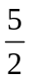)为圆心的圆与直线AB相切，且切点为线段AB的中点，求四边形ADBE的面积．
4.(2018年高考数学课标卷Ⅰ（理）)(12分)设椭圆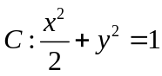的右焦点为，过的直线与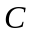交于两点，点的坐标为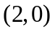．
(1)当与轴垂直时，求直线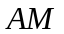的方程；
(2)设为坐标原点，证明：

